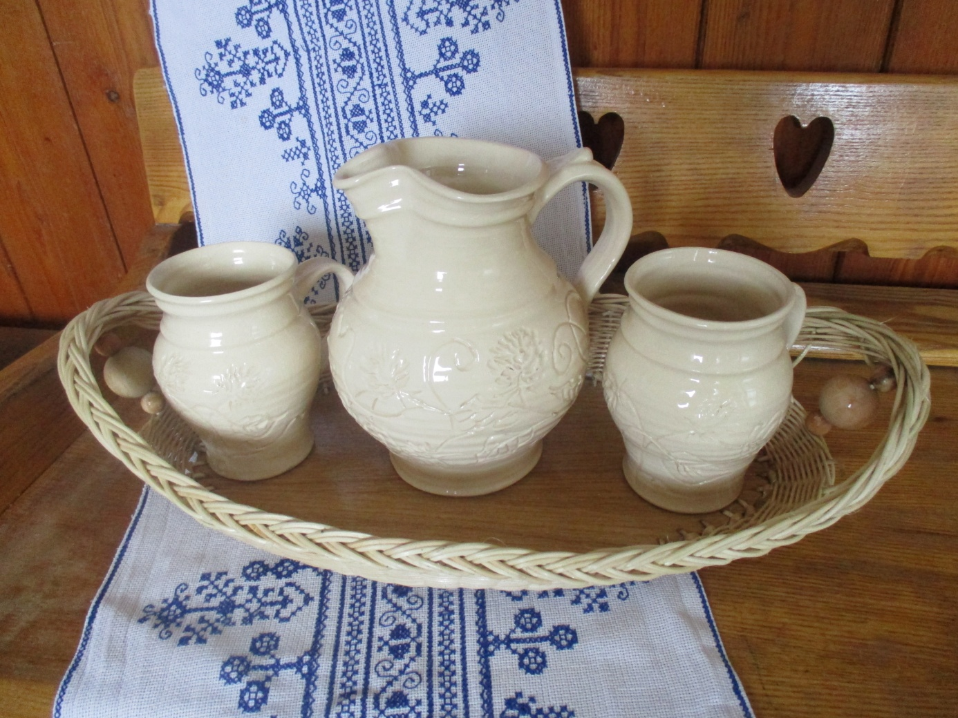
Zveme vás na již tradiční

MINIJARMARK
v parku před OÚ Kounice v sobotu 1.5
Začátek v 13:30, ukončení v 18h.
K prodeji pro vás máme : košíky z pedigu, keramiku,
Meditačnípolštáře , mýdla, včelí svíčky,
Bytové dekorace, drátované zboží a jiné.

